**Bài tập - Thiết kế Form quản lý sinh viên**

Thiết kế giao diện sau sử dung form input & table

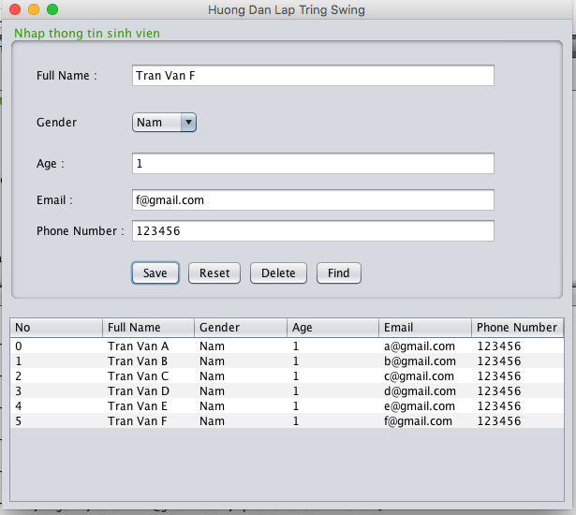

Không cần giống 100%. Đúng chức năng là được.